C:\Users\0605466\AppData\Local\Microsoft\Windows\Temporary Internet Files\Content.Word\新しい画像.bmp

最高地点

～全緑の挑戦を～

第１学年　学年通信

**令和７年５月２０日(火)発行**

C:\Users\0605466\AppData\Local\Microsoft\Windows\Temporary Internet Files\Content.Word\新しい画像.bmp

**第３号**

**一宮市立西成中学校**

校外学習に行ってきました！

５月８日（木）に犬山市にある博物館明治村へ校外学習に出かけてきました。明治村に着いてからは、「明治村版リアル人生ゲーム」を行いました。班に一つタブレットが支給され、タブレット上でルーレットを回して、実際に歩いて目的地まで移動し、そこで起こるイベントに参加しながら明治時代の文化や建築物について学びました。どの班もゴールを目指して協力し、多くの笑顔があふれる１日になりました。保護者の皆様におかれましては、当日の朝早くからお弁当の準備をして送り出していただき、本当にありがとうございました。

**【写真＆生徒の感想 】**

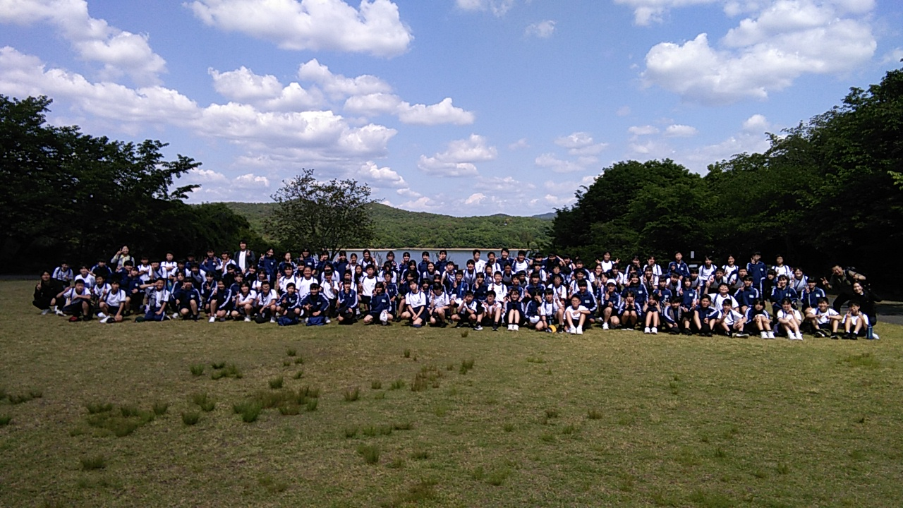

明治村での人生ゲームを楽しんで取り組むことができました。班員とも協力をしていろいろなことを学ぶことができました。また、明治村のスタッフの人やすれ違う人にあいさつやお礼を言うことができました。校外学習で学んだことを普段の学校生活にも生かしていきたいです。

人生ゲームの活動を通して、班の子たちと一緒にいろんなことができて、協力することの大切さを学びました。午後の散策では、集合時間を意識しながら動くことができました。時間を守ることや協力することをこれからも意識して生活していきたいです。

感謝・感動・協力の３Ｋを意識しながら班行動や全体行動をすることができました。班員それぞれに良さがあることを感じ、いろいろな役割分担をすることができました。一人一人の頑張りがあるからこそ、充実した校外学習になりました。

明治村に行って、明治時代の建物の工夫や文化、歴史を学ぶことができました。人生ゲームのミッションを通して、明治時代のいろいろなことを知ることができました。班員と協力して取り組むことや楽しむことができ、楽しい思い出がたくさんできました。



学年レクリエーションをしました

　４月２８日（月）に学年レクを行いました。学級対抗のカード大会で大いに盛り上がりました。普段一緒のクラスではない人とも同じ班になり、笑顔の絶えないレクとなりました。中学校に入って1か月が過ぎ、クラスや学年の仲間との絆がより深まる機会となりました。

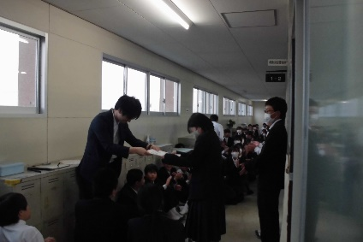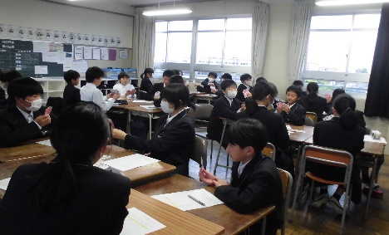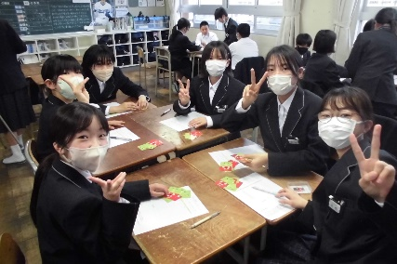

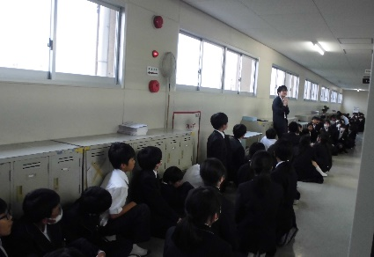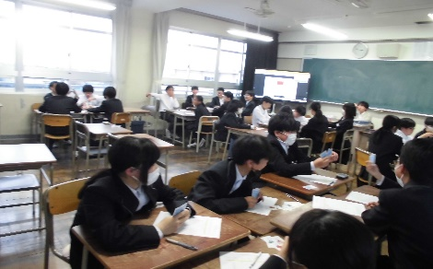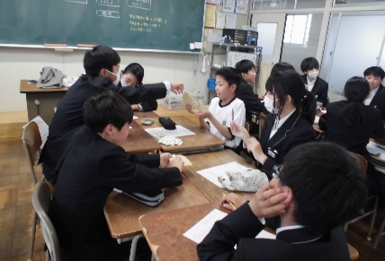

[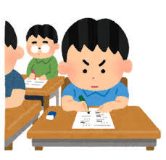](https://ord.yahoo.co.jp/o/image/RV=1/RE=1557633998/RH=b3JkLnlhaG9vLmNvLmpw/RB=/RU=aHR0cDovL3lhbWFndXRpLWp5dWt1LnNlZXNhYS5uZXQvYXJ0aWNsZS80NTg3ODg3MzAuaHRtbA--/RS=%5eADBv8TuyL3DBuT4waIcUyZXChB6D2M-;_ylt=A2RiomJOStZcFR8AUTWU3uV7)

中間テストに向けて

５月２２日(木)、２３日(金)に中間テストを行います。学活の時間では、テスト範囲の発表時に学習計画表を作成しました。学習計画表には、１日の学習計画や実際に取り組んだ学習時間を記入して毎日担任に提出しています。また、テスト週間中は帰りの短学活後に、授業や学習課題などで分からない内容を教科担任に質問できる質問教室を開催しています。苦手分野の克服やさらなる学力向上のために頑張っています。中学校へ入学して初めての定期テストです。ご家庭でもお子さんの学習の様子を確認していただき、お声かけをよろしくお願い致します。

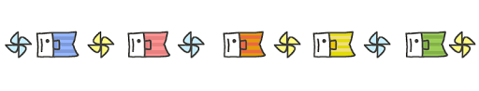６月のおもな予定

１７日(火)　職員定時退校日

１８日(水)　期末テスト１日目

１９日(木)　期末テスト２日目

２０日(金)　期末テスト３日目

２３日(月)　議会・委員会

２６日(木)　健全育成会

６日(金) 部活動正式入部

９日(月)　学校集会

１０日(火)　読み聞かせ(～１２日)

１１日(水) 期末テスト範囲発表

２１日(金)　メディアコントロール週間(～２０日)

　　　　　　集金引落日

１２日(木)　福祉実践教室

１５日(日)　家庭の日

１６日(月)　引き渡し下校

集金引落日と集金額

6月1１日(水)　12,000円

生徒の活動の様子や学年通信などのたよりは、本校ウェブサイトでもご覧いただけます。

西成中学校ウェブサイト　URL　https://ichinomiya.schoolweb.ne.jp/2320062